Введен в действие
Постановлением Госстандарта СССР
от 7 февраля 1969 года № 168

МЕЖГОСУДАРСТВЕННЫЙ СТАНДАРТ

ТРУБОПРОВОДЫ ПРОМЫШЛЕННЫХ ПРЕДПРИЯТИЙ

ОПОЗНАВАТЕЛЬНАЯ ОКРАСКА, ПРЕДУПРЕЖДАЮЩИЕ ЗНАКИ
И МАРКИРОВОЧНЫЕ ЩИТКИ

Pipe-lines of industrial plants.
Identification colouring, safety signs
and marking screens

ГОСТ 14202-69

Группа Г19

Постановлением Комитета стандартов, мер и измерительных приборов при Совете Министров СССР от 7 февраля 1969 г. № 168 срок введения установлен с 01.01.71.

1. Настоящий стандарт распространяется на опознавательную окраску, предупреждающие знаки и маркировочные щитки трубопроводов (включая соединительные части, арматуру, фасонные части и изоляцию) на проектируемых, вновь строящихся, реконструируемых и существующих промышленных предприятиях внутри зданий, на наружных установках и коммуникациях, находящихся на эстакадах и в подземных каналах с целью быстрого определения содержимого трубопроводов и облегчения управления производственными процессами, а также обеспечения безопасности труда.
Стандарт не распространяется на опознавательную окраску трубопроводов и коробов с электропроводкой.
2. Устанавливаются следующие десять укрупненных групп веществ, транспортируемых по трубопроводам:
1) вода;
2) пар;
3) воздух;
4) газы горючие (включая сжиженные газы);
5) газы негорючие (включая сжиженные газы);
6) кислоты;
7) щелочи;
8) жидкости горючие;
9) жидкости негорючие;
0) прочие вещества.
3. Опознавательная окраска и цифровое обозначение укрупненных групп трубопроводов должны соответствовать указанным в табл. 1.

Таблица 1
Транспортируемое вещество |  | Образцы и наименование цветов опознавательной окраски
Цифровое обозначение группы | Наименование | Образцы и наименование цветов опознавательной окраски
1 | Вода | Зеленый  
2 | Пар | Красный  
3 | Воздух | Синий  
4 | Газы горючие | Желтый  
5 | Газы негорючие
6 | Кислоты | Оранжевый  
7 | Щелочи | Фиолетовый  
8 | Жидкости горючие | Коричневый  
9 | Жидкости негорючие
0 | Прочие вещества | Серый  

4. Характеристики цветов опознавательной окраски должны соответствовать указанным в Приложении 1.
5. Противопожарные трубопроводы независимо от их содержимого (вода, пена, пар для тушения пожара и др.), спринклерные и дренчерные системы на участках запорно-регулирующей арматуры и в местах присоединения шлангов и др. устройств для тушения пожара должны окрашиваться в красный цвет (сигнальный).
При необходимости указания содержимого противопожарных трубопроводов допускается дополнительное обозначение их посредством маркировочных щитков, окрашиваемых в соответствующие отличительные цвета.
6. Опознавательную окраску трубопроводов следует выполнять сплошной по всей поверхности коммуникаций или отдельными участками.
Метод выполнения опознавательной окраски должен выбираться в зависимости от расположения трубопроводов, их длины, диаметра, числа располагаемых совместно линий, требований техники безопасности и производственной санитарии, условий освещенности и видимости трубопроводов для обслуживающего персонала и общего архитектурного решения.
Окраску трубопроводов участками рекомендуется выполнять в цехах с большим числом и большой протяженностью коммуникаций, а также в тех случаях, когда по условиям работы из-за повышенных требований к цветопередаче и характеру архитектурного решения интерьера нежелательна концентрация ярких цветов.
Опознавательную окраску по всей поверхности трубопроводов рекомендуется применять при небольшой длине и относительно небольшом числе коммуникаций, если она не ухудшает условия работы в цехах.
На наружных установках опознавательную окраску по всей поверхности рекомендуется применять только в тех случаях, когда это не вызывает ухудшения условий эксплуатации вследствие воздействия на коммуникации солнечной радиации.
7. При нанесении опознавательной окраски участками на трубопроводы, находящиеся внутри производственных помещений, остальную поверхность коммуникаций рекомендуется окрашивать в цвет стен, перегородок, потолков и прочих элементов интерьеров, на фоне которых находятся трубопроводы. При этом не допускается окрашивать трубопроводы между участками опознавательной окраской, принятой для обозначения других укрупненных групп веществ.
8. При нанесении опознавательной окраски участками на трубопроводы, находящиеся вне зданий, остальную поверхность коммуникаций рекомендуется окрашивать в цвета, способствующие уменьшению теплового воздействия солнечной радиации на трубопроводы.
9. При прокладке коммуникаций в непроходных каналах и при бесканальной прокладке коммуникаций участки опознавательной окраски на трубопроводах следует наносить в пределах камер и смотровых колодцев.
10. Участки опознавательной окраски должны наноситься с учетом местных условий в наиболее ответственных пунктах коммуникаций (на ответвлениях, у мест соединений, фланцев, у мест отбора и КИП, в местах прохода трубопроводов через стены, перегородки, перекрытия, на вводах и выводах из производственных зданий и т.п.) не реже чем через 10 м внутри производственных помещений и на наружных установках и через 30 - 60 м на наружных магистральных трассах.
11. Ширина участков опознавательной окраски должна приниматься в зависимости от наружного диаметра трубопроводов (с учетом изоляции):
для труб диаметром до 300 мм - не менее четырех диаметров;
для труб диаметром свыше 300 мм - не менее двух диаметров.
При большем числе параллельно расположенных коммуникаций участки опознавательной окраски на всех трубопроводах рекомендуется принимать одинаковой ширины и наносить их с одинаковыми интервалами.
При больших диаметрах трубопроводов участки опознавательной окраски допускается наносить в виде полос высотой не менее 1/4 окружности трубопровода.
Ширина полос должна соответствовать размерам, установленным для трубопроводов данного диаметра.
12. Для обозначения наиболее опасных по свойствам транспортируемых веществ на трубопроводы следует наносить предупреждающие цветные кольца.
Цвета опознавательной окраски для предупреждающих колец должны соответствовать указанным в табл. 2.

Таблица 2

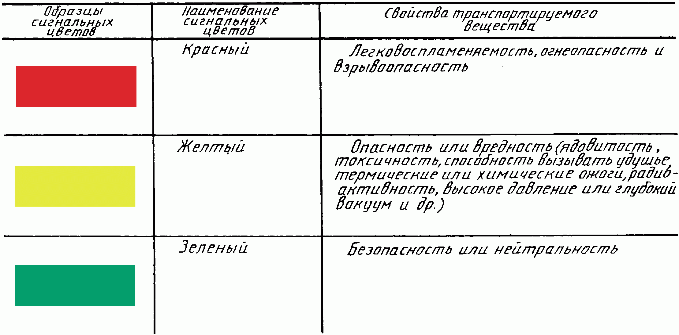

Примечания.
1. При нанесении колец желтого цвета по опознавательной окраске трубопроводов газов и кислот кольца должны иметь черные каемки шириной не менее 10 мм.
2. При нанесении колец зеленого цвета по опознавательной окраске трубопроводов воды кольца должны иметь белые каемки шириной не менее 10 мм.

13. В случаях, когда вещество одновременно обладает несколькими опасными свойствами, обозначаемыми различными цветами, на трубопроводы одновременно следует наносить кольца нескольких цветов.
На вакуумных трубопроводах, кроме отличительной окраски, необходимо давать надпись «вакуум».
14. По степени опасности для жизни и здоровья людей или эксплуатации предприятия вещества, транспортируемые по трубопроводам, должны подразделяться на три группы, обозначаемые соответствующим количеством предупреждающих колец в соответствии с табл. 3.

Таблица 3
Группа | Количество предупреждающих колец | Транспортируемое вещество | Давление в кгс/см(2) | Температура в °С
1 | Одно | Перегретый пар | До 22 | От 250 до 350
1 | Одно | Горячая вода, насыщенный пар | От 16 до 80 | Св. 120
1 | Одно | Перегретый и насыщенный пар, горячая вода | От 1 до 16 | От 120 до 250
1 | Одно | Горючие (в том числе сжиженные и активные газы, легковоспламеняющиеся и горючие жидкости) | До 25 | От минус 70 до 250
1 | Одно | Негорючие жидкости и пары, инертные газы | До 64 | От минус 70 до 350
2 | Два | Перегретый пар | До 39 | От 350 до 450
2 | Два | Горячая вода, насыщенный пар | От 80 до 184 | Св. 120
2 | Два | Продукты с токсическими свойствами (кроме сильнодействующих ядовитых веществ и дымящихся кислот) | До 16 | От минус 70 до 350
2 | Два | Горючие (в том числе сжиженные) активные газы, легковоспламеняющиеся и горючие жидкости | От 25 до 64 | От 250 до 350 и от минус 70 до 0
2 | Два | Негорючие жидкости и пары, инертные газы | От 64 до 100 | От 340 до 450 и от минус 70 до 0
3 | Три | Перегретый пар | Независимо от давления | От 450 до 660
3 | Три | Горячая вода, насыщенный пар | Св. 184 | Св. 120
3 | Три | Сильнодействующие ядовитые вещества (СДЯВ) и дымящиеся кислоты | Независимо от давления | От минус 70 до 700
3 | Три | Прочие продукты с токсическими свойствами | Св. 16 | От минус 70 до 700
3 | Три | Горючие (в том числе сжиженные) и активные газы, легковоспламеняющиеся и горючие жидкости | Независимо от давления | От 350 до 700
3 | Три | Негорючие жидкости и пары, инертные газы | Независимо от давления | От 450 до 700

Примечание. Для веществ, опасных по свойствам или сочетанию свойств, не вошедших в данную таблицу, группы опасности должны устанавливаться по согласованию с органами Госгортехнадзора.

15. Характеристики сигнальных цветов должны соответствовать указанным в Приложении 2.
16. Ширина предупреждающих колец и расстояние между ними должны приниматься в зависимости от наружного диаметра трубопроводов в соответствии с черт. 1 и табл. 4.

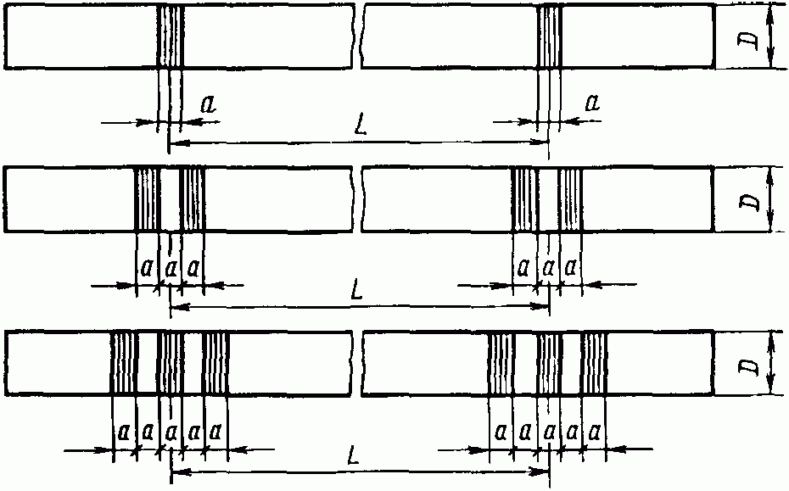

Черт. 1

Таблица 4

мм
Наружный диаметр (с изоляцией) D | L | а
До 80 | 2000 | 40
От 81 до 160 | 3000 | 50
От 161 до 300 | 4000 | 70
Свыше 300 | 6000 | 100

17. При большом числе параллельно расположенных коммуникаций предупреждающие кольца на всех трубопроводах следует принимать одинаковой ширины и наносить их с одинаковыми интервалами.
18. Газоотводные линии и отдувка в атмосферу в зависимости от их содержимого должны иметь опознавательную окраску, установленную для условного обозначения укрупненных групп, с извилистыми поперечными кольцами соответствующего сигнального цвета.
19. Для обозначения трубопроводов с особо опасным для здоровья и жизни людей или эксплуатации предприятия содержимым, а также при необходимости конкретизации вида опасности дополнительно к цветным предупреждающим кольцам должны применяться предупреждающие знаки.
20. Предупреждающими знаками должны обозначаться следующие вещества: ядовитые, огнеопасные, взрывоопасные, радиоактивные, а также прочее опасное содержимое трубопроводов (например, вещества, представляющие опасность при разбрызгивании и др.).
21. Предупреждающие знаки должны иметь форму треугольника. Изображения должны быть черного цвета на желтом фоне.
22. Изображение предупреждающих знаков должно приниматься в соответствии с черт. 2 и табл. 5.

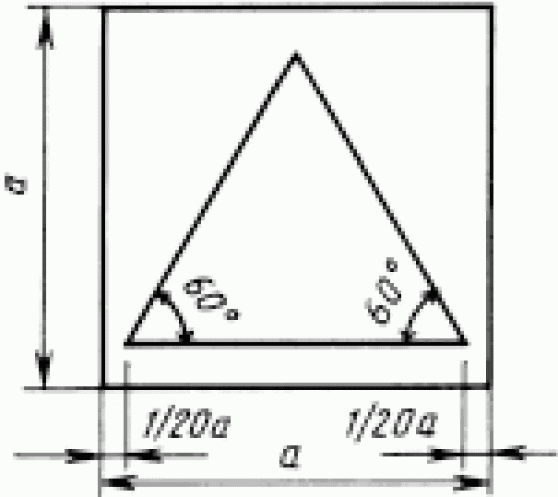



Ядовитые вещества



Легковоспламеняющиеся вещества

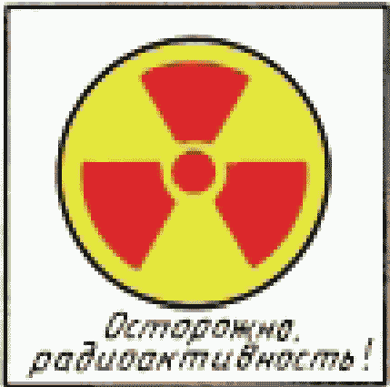

Радиоактивные вещества



Взрывоопасные вещества



Прочие виды опасности

Черт. 2

Таблица 5

мм
Варианты размеров | а
1 | 26
2 | 52
3 | 74
4 | 105
5 | 148

23. В тех случаях, когда от воздействия агрессивных протекающих веществ может произойти изменение оттенка отличительных цветов, трубопроводы должны быть обозначены при помощи маркировочных щитков.
24. Маркировочные щитки должны применяться для дополнительного обозначения вида веществ и их параметров (температуры, давления и т.д.), необходимых по условиям эксплуатации. На маркировочные щитки на трубопроводах или на поверхности конструкций, к которым прикреплены трубопроводы, должны наноситься буквенные или цифровые надписи.
25. Надписи на щитках трубопроводов должны выполняться четким, хорошо различимым шрифтом и не должны содержать лишних данных, малоупотребимых терминов и непонятных сокращений. Шрифт для надписей рекомендуется принимать в соответствии с ГОСТ 10807-78.
Допускается обозначение вида вещества посредством цифр в соответствии с Приложением 3.
Обозначение вида вещества посредством химических формул не допускается.
26. Направление потока веществ, транспортируемых по трубопроводам, должно указываться острым концом маркировочных щитков или стрелками, наносимыми непосредственно на трубопроводы.
Форма и размер стрелок должны соответствовать форме и размеру маркировочных щитков.
27. Маркировочные щитки должны выполняться четырех типов:
1 - для указания потока, движущегося в обоих направлениях;
2 - то же, в левом направлении;
3 - то же, в правом направлении;
4 - для указания места отбора транспортируемого вещества.
28. Размеры маркировочных щитков должны соответствовать указанным на черт. 3 и в табл. 6.

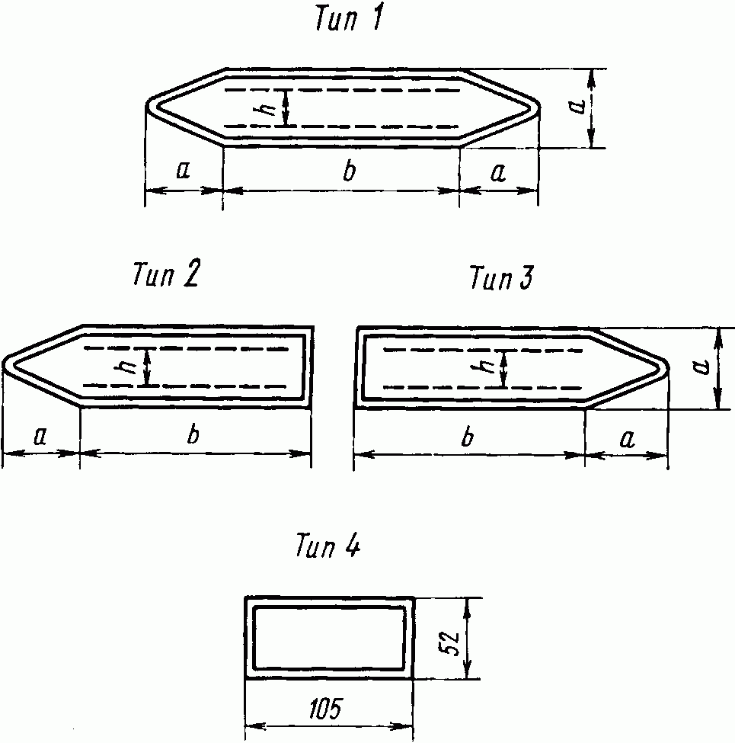

Черт. 3

Таблица 6

мм
Варианты размеров | a | b | Высота букв h
Варианты размеров | a | b | одна строка | две строки
1 | 26 | 74 | 19 | -
2 | 52 | 148 | 32 | 19
3 | 74 | 210 | 50 | 25
4 | 105 | 297 | 63 | 32
5 | 148 | 420 | 90 | 50

29. Варианты размеров маркировочных щитков, надписей и предупреждающих знаков следует применять преимущественно:
1 - в лабораториях;
2 и 3 - в производственных помещениях;
4 и 5 - на наружных установках и наружных магистральных трассах.
30. Предупреждающие знаки при креплении их на трубопроводах следует ставить совместно с маркировочными щитками.
31. Высота маркировочных надписей на трубопроводах должна приниматься в зависимости от наружного диаметра трубопровода в соответствии с черт. 4 и табл. 7.

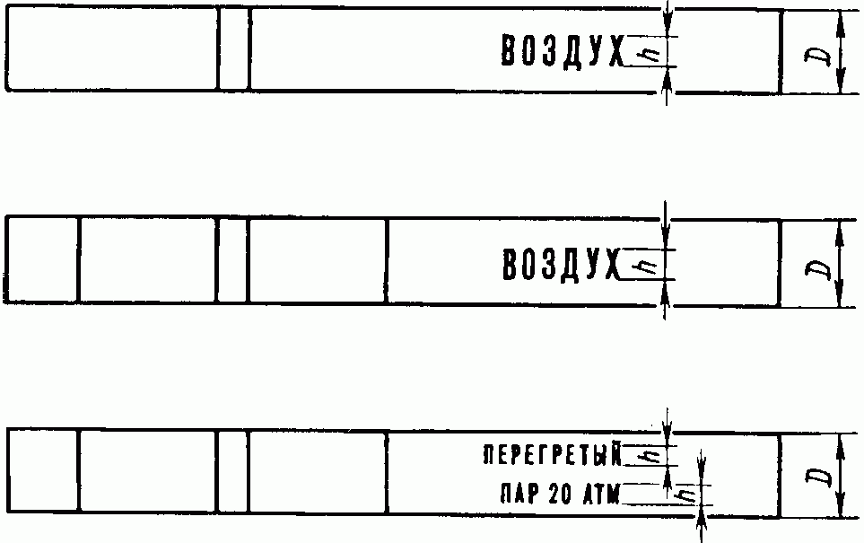

Черт. 4

Таблица 7

мм
Варианты размеров | Наружный диаметр D | Высота букв h
Варианты размеров | Наружный диаметр D | Одна строка | Две строки
1 | До 30 | 19 | -
2 | От 81 до 160 | 32 | 19
3 | От 161 до 220 | 50 | 25
4 | От 221 до 300 | 63 | 32
5 | Св. 300 | 90 | 50

Цвет маркировочных надписей и стрелок, указывающих направление потока, наносимых на трубопроводы и маркировочные щитки, должен быть белым или черным с учетом обеспечения наибольшего контраста с основной окраской трубопроводов.
Цвет надписей при нанесении их на фоне опознавательной окраски принимают:
белым - на зеленом, красном и коричневом фоне;
черным - на синем, желтом, оранжевом, фиолетовом и сером фоне.
32. Размер маркировочных щитков, надписей и предупреждающих знаков должен выбираться в зависимости от расстояния, с которого они должны восприниматься персоналом, связанным с эксплуатацией трубопроводов, в соответствии с черт. 5 и табл. 8.

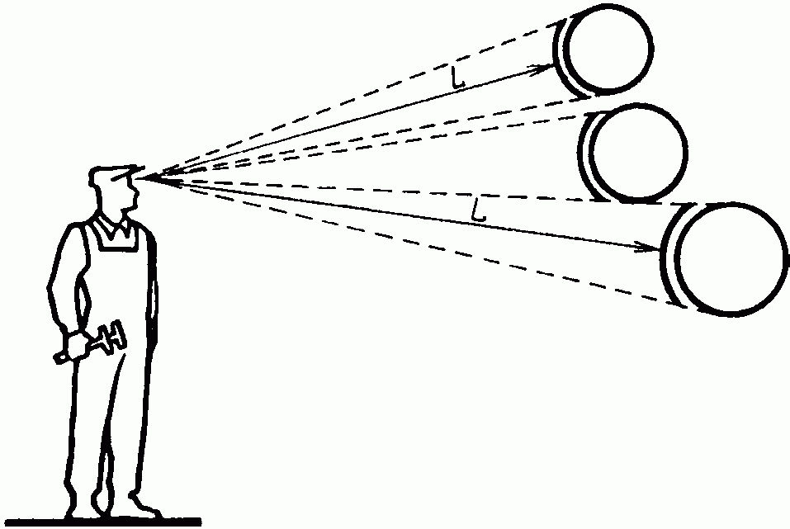

Черт. 5

Таблица 8
Расстояние от наблюдателя L в м | Рекомендуемые варианты размеров щитков, надписей и знаков
До 6 | 1
От 6 до 12 | 2
От 12 до 18 | 3
От 18 до 24 | 4
Свыше 24 | 5

33. Лакокрасочные покрытия для выполнения опознавательной окраски, маркировочных щитков и предупреждающих знаков должны осуществляться в соответствии с действующими стандартами на лакокрасочные материалы и покрытия в зависимости от материала трубопроводов или защищающей их изоляции и условий эксплуатации, а также стоимости лакокрасочных покрытий и технологии их нанесения.
34. Лакокрасочные материалы, применяемые для выполнения опознавательной окраски, маркировочных щитков и предупреждающих знаков, должны удовлетворять требованиям соответствующих стандартов, а также технической документации, утвержденной в установленном порядке.
35. При подготовке поверхностей под окраску, нанесении и сушке лакокрасочных покрытий должны соблюдаться правила по технике безопасности и противопожарные мероприятия, предусмотренные действующими противопожарными нормами и правилами.
36. В отапливаемых и вентилируемых производственных помещениях без агрессивных сред опознавательную окраску трубопроводов, маркировочных щитков и предупреждающих знаков рекомендуется выполнять пентафталевыми эмалями марок ПФ-115 по ГОСТ 6465-76, ПФ-133 по ГОСТ 926-82 и других марок по технической документации, утвержденной в установленном порядке.
Окраску противопожарных трубопроводов и оборудования рекомендуется выполнять красной эмалью по технической документации, утвержденной в установленном порядке.
37. Цвета опознавательной окраски и сигнальные цвета допускается принимать в соответствии со следующими эталонами картотеки цветовых эталонов: зеленый № 343 - 344; красный № 10 - 11; синий № 423 - 424; желтый № 205 - 206; оранжевый № 101 - 102; фиолетовый № 505 - 506; коричневый № 647 - 648; серый № 894 - 895. Необходимые оттенки фиолетового и коричневого цветов в соответствии с образцами табл. 1 могут быть получены путем добавления белой краски.
38. Опознавательная окраска трубопроводов и цветовая отделка маркировочных щитков и предупреждающих знаков должны периодически возобновляться с учетом обеспечения ясной видимости цветов, изображений и надписей. Окраска должна быть ровной, без потеков, морщин, пятен и не должна отслаиваться.
39. Маркировочные щитки, надписи и предупреждающие знаки должны располагаться с учетом местных условий в наиболее ответственных пунктах коммуникаций (на ответвлениях, у мест соединений, у мест отбора, у вентилей, задвижек, клапанов, шиберов, контрольных приборов, в местах прохода трубопроводов через стены, перегородки, перекрытия, на вводах и выводах из производственных зданий и т.д.).
Маркировочные щитки, предупреждающие знаки и надписи на трубопроводах следует располагать в хорошо освещенных местах или подсвечивать, чтобы обеспечить их ясную видимость, при этом источники света не должны закрывать изображений и надписей, а также ослеплять персонал при наблюдении за ними.
Наименьшую освещенность на ответственных пунктах коммуникаций при расположении в них маркировочных щитков, надписей и предупреждающих знаков рекомендуется принимать 150 лк при люминесцентных лампах и 50 лк при лампах накаливания.
40. Во всех производственных помещениях, где имеются трубопроводы, на хорошо доступных для обозрения местах должны вывешиваться схемы опознавательной окраски коммуникаций с расшифровкой отличительных цветов, предупреждающих знаков и цифровых обозначений, принятых для маркировки трубопроводов.

Приложение 1

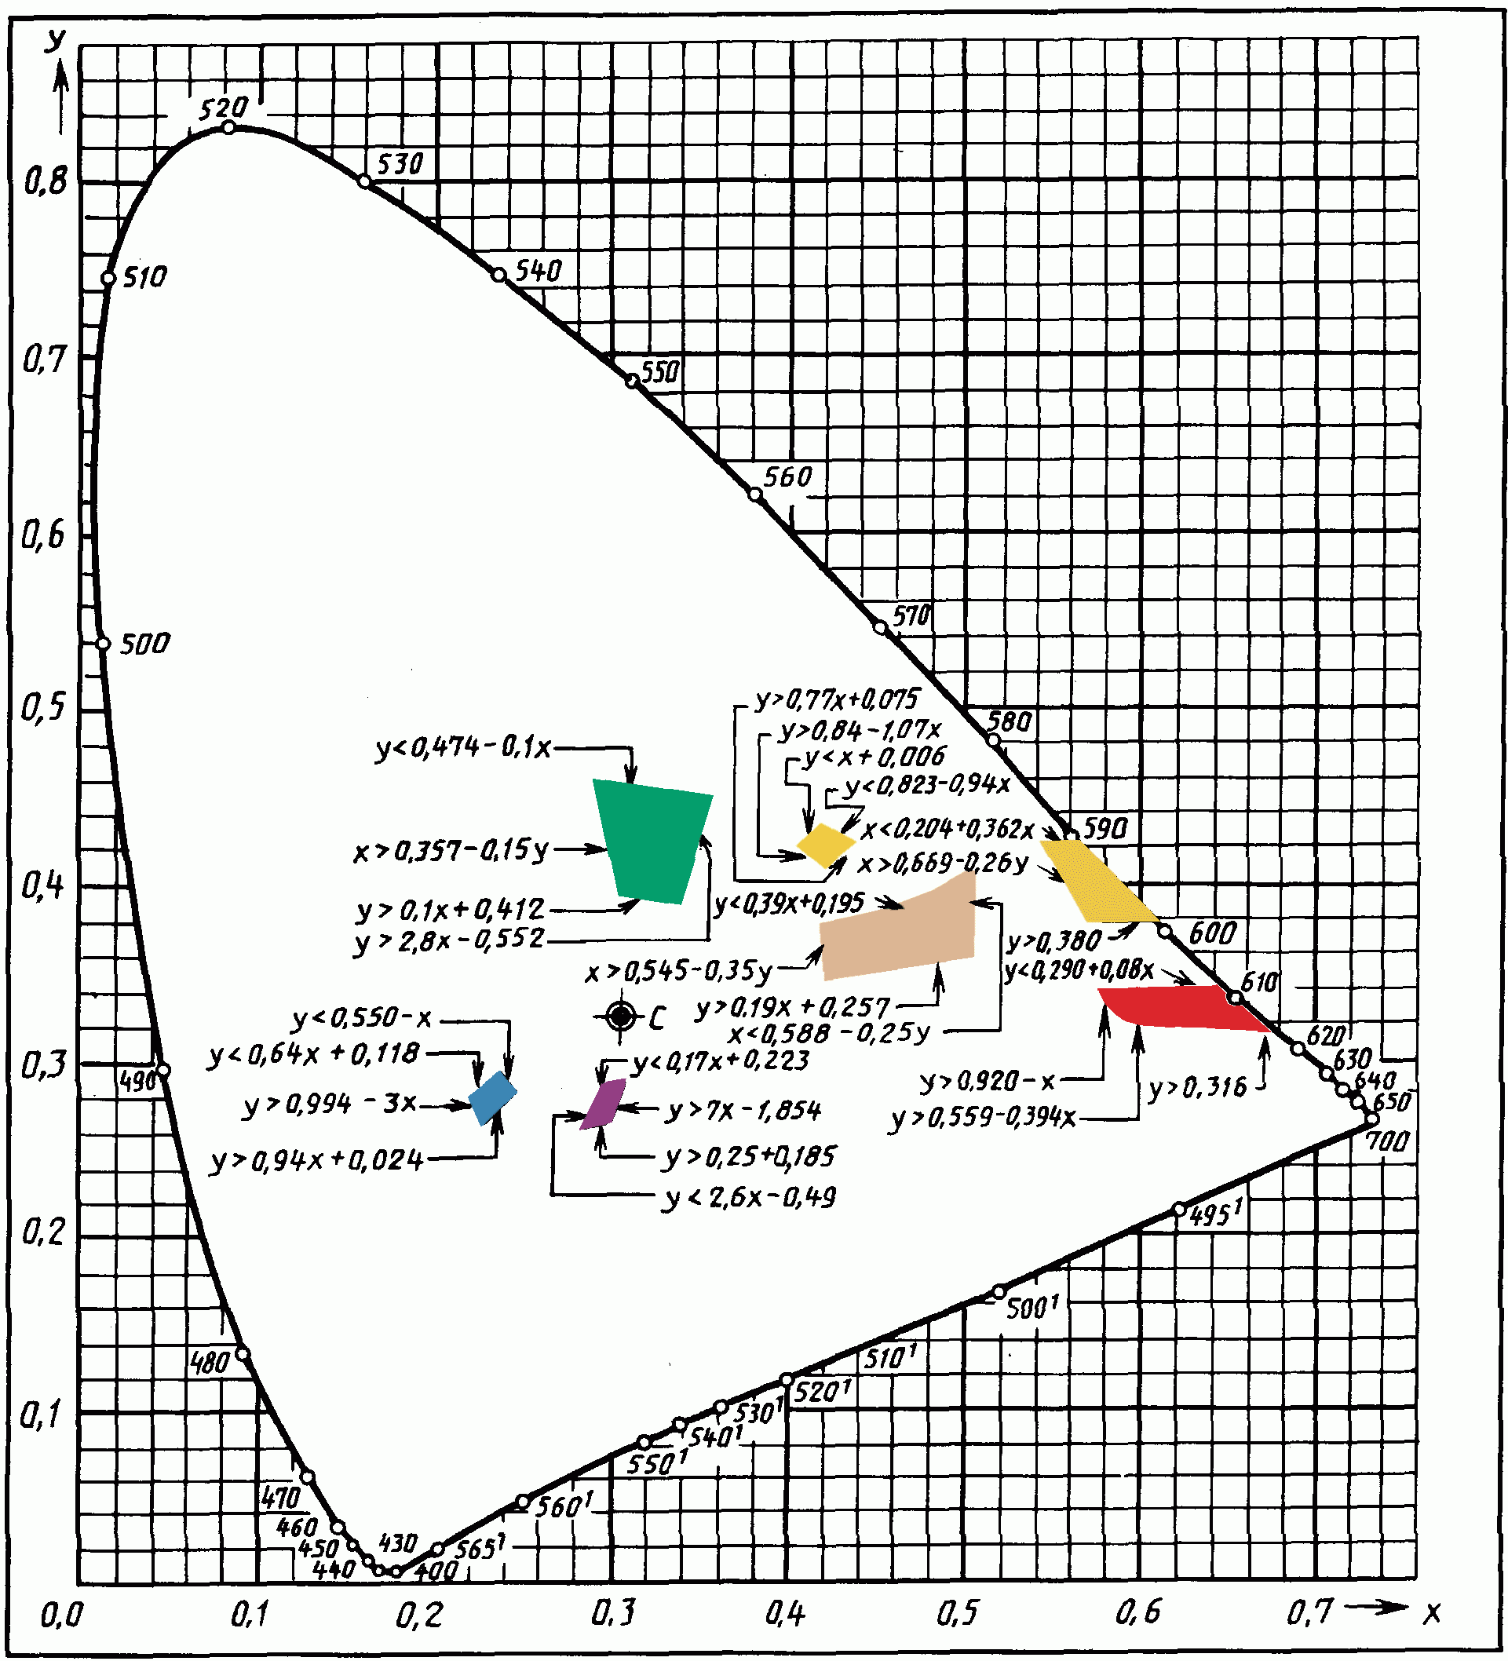

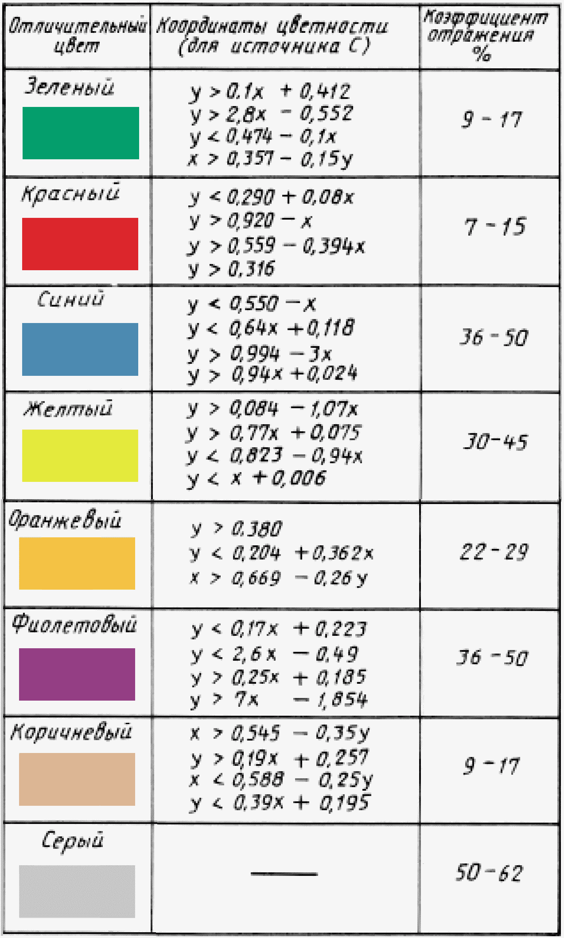

Приложение 2

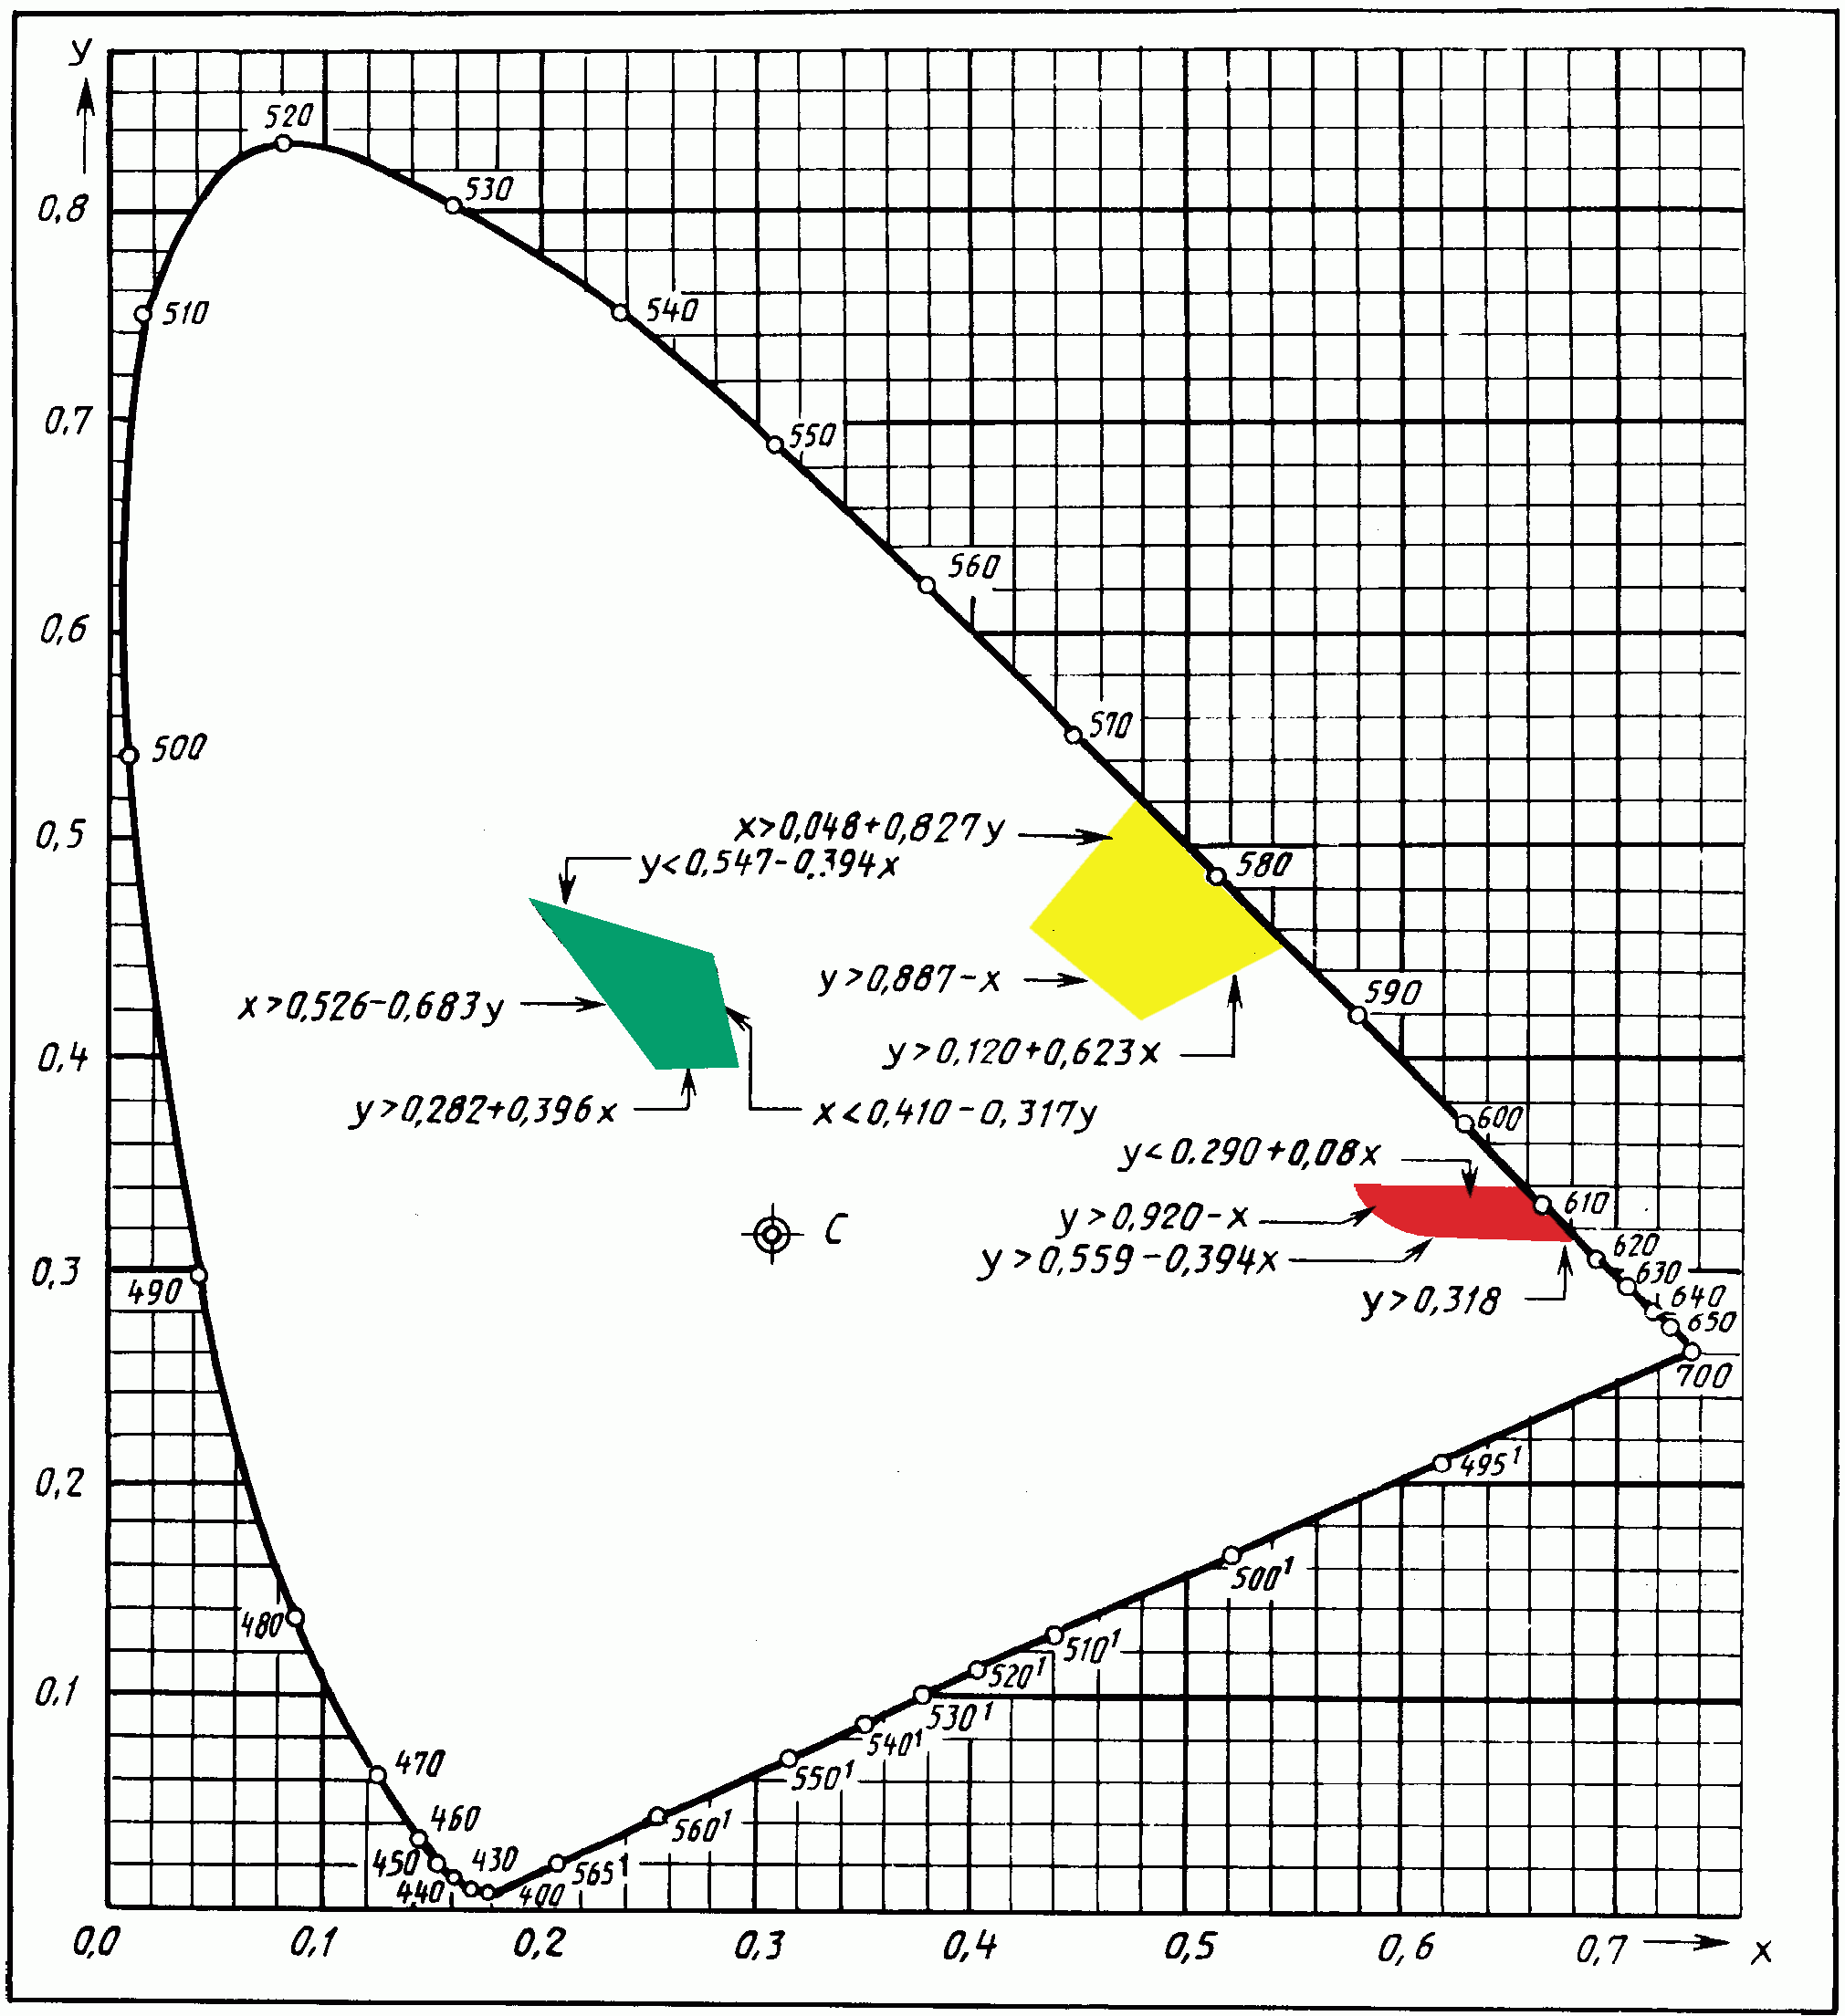

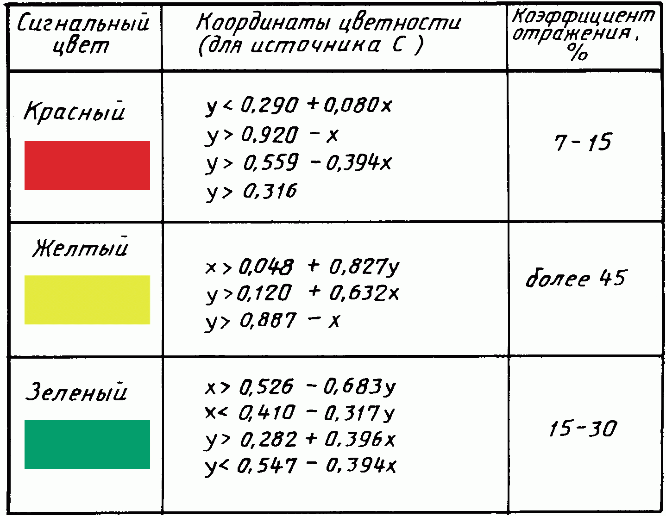

Приложение 3

Цифровые  обозначения | Транспортируемое вещество  Наименование
1 | Вода
1.1  1.2  1.3  1.4  1.5  1.6  1.7  1.8  1.9  1.0 | питьевая  техническая  горячая (водоснабжение)  горячая (отопление)  питательная  резерв  резерв  конденсат  прочие виды воды  отработанная, сточная
2 | Пар
2.1  2.2  2.3  2.4  2.5  2.6  2.7  2.8  2.9  2.0 | низкого давления (до 2 кгс/см²)  насыщенный  перегретый  отопление  влажный (соковый)  отборный  резерв  вакуумный  прочие виды пара  отработанный
3 | Воздух
3.1  3.2  3.3  3.4  3.5  3.6  3.7  3.8  3.9  3.0 | атмосферный  кондиционированный  циркуляционный  горячий  сжатый  пневмотранспорта  кислород  вакуум  прочие виды воздуха  отработанный
4 | Газы горючие
4.1  4.2  4.3  4.4  4.5  4.6  4.7  4.8  4.9  4.0 | светильный  генераторный  ацетилен  аммиак  водород и газы его содержащие  углеводороды и их производные  окись углерода и газы ее содержащие  резерв  прочие виды горючих газов  отработанные горючие газы
5 | Газы негорючие
5.1  5.2  5.3  5.4  5.5  5.6  5.7  5.8  5.9  5.0 | азот и газы его содержащие  резерв  хлор и газы его содержащие  углекислый газ и газы его содержащие  инертные газы  сернистый газ и газы его содержащие  резерв  резерв  прочие виды негорючих газов  отработанные негорючие газы
6 | Кислоты
6.1  6.2  6.3  6.4  6.5  6.6  6.7  6.8  6.9  6.0 | серная  соляная  азотная  резерв  неорганические кислоты и их растворы  органические кислоты и их растворы  растворы кислых солей  резерв  прочие жидкости кислотной реакции  отработанные кислоты и кислые стоки (при рН < 6,5)
7 | Щелочи
7.1  7.2  7.3  7.4  7.5  7.6  7.7  7.8  7.9  7.0 | натриевые  калийные  известковые  известковая вода  неорганические щелочи и их растворы  органические щелочи и их растворы  резерв  резерв  прочие жидкости щелочной реакции  отработанные щелочи и щелочные стоки (рН > 8,5)
8 | Жидкости горючие
8.1  8.2  8.3  8.4  8.5  8.6  8.7  8.8  8.9  8.0 | жидкости категории А (t_{в.п.} < 28 °С)  жидкости категории Б (t_{в.п.} > 28 °С < 120 °С)  жидкости категории В (t_{в.п.} > 120 °С)  смазочные масла  прочие органические горючие жидкости  взрывоопасные жидкости  резерв  резерв  прочие горючие жидкости  горючие стоки
9 | Жидкости негорючие
9.1  9.2  9.3  9.4  9.5  9.6  9.7  9.8  9.9  9.0 | жидкие пищевкусовые продукты  водные растворы (нейтральные)  прочие растворы (нейтральные)  водные суспензии  прочие суспензии  эмульсии  резерв  резерв  прочие негорючие жидкости  негорючие стоки (нейтральные)
0 | Прочие вещества
0.1  0.2  0.3  0.4  0.5  0.6  0.7  0.8  0.9  0.0 | порошкообразные материалы  сыпучие материалы зернистые  смеси твердых материалов с воздухом  гели  пульпы водяные  пульпы прочих жидкостей  резерв  резерв  резерв  отработанные твердые материалы

Примечание. В случае необходимости каждая из подгрупп может быть распределена на десять более мелких подразделений, обозначаемых третьим знаком цифрового обозначения (например, в укрупненной группе 4 «Газы горючие» в составе подгруппы 6 «Углеводороды и их производные» этилен может быть выделен третьим знаком - 4.61).

Приложение
Справочное

ПРИМЕРЫ ВЫПОЛНЕНИЯ ОПОЗНАВАТЕЛЬНОЙ ОКРАСКИ ТРУБОПРОВОДОВ

Серная кислота

Калийные щелочи

 Горячая вода для водоснабжения

Пар перегретый 450 °С

 Сжатый воздух

Этилированный бензин

Этилен

Воздушный вакуум

 Атмосферный воздух

 Газоотводная линия

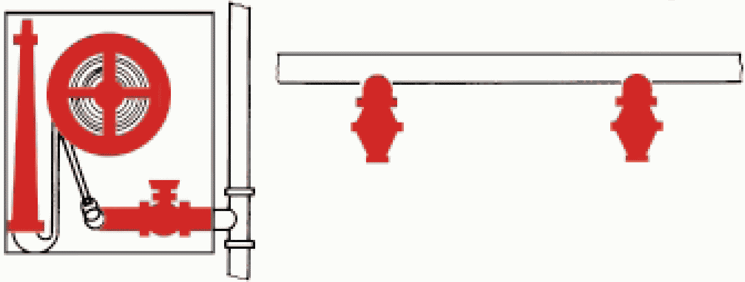 Вода для пожаротушения

Примечание. На трубопроводах горячей воды и этилированного бензина надписи на отличительных поясах должны быть белые.

